新北市114學年度
推廣國民中學勞動權益課程實施計畫
- 計畫目的：
為引導國民中學學子們試探未來職涯方向，體會工作與生活平衡，宣導求職防騙事項，向下紮根基礎勞動權益知能，建構對職場勞動權利與義務之瞭解，特訂定本計畫。
- 辦理單位：
  - 主辦單位：新北市政府勞工局、新北市政府教育局。
  - 協辦單位：本市國民中學學校九年級。
- 實施對象：以國中九年級學生為原則。
- 辦理期程：114學年度第2學期。
- 實施方式：本計畫透過辦理勞權種籽師資培訓營培訓校內師資，參加培訓之師資於取得授課資格後進行入班授課，向學生講授基礎勞動權利與義務，過程中輔以有獎徵答方式，提高學生參與度，強化勞動權益知識推廣。
  - 入班授課：每班以2堂課(90分鐘)為授課時間，請依限免備文回復「附件1：辦理意願調查表」。
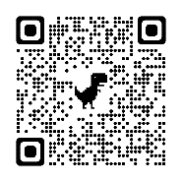
  - 課程教材：授課PPT及示範教學影片可掃描QR code或至本府勞工局網站（新北勞動雲/服務資訊/勞工育樂/國中勞動權益課程）下載。
  - 授課講師：以校內種籽教師(於本府勞工局種籽師資培訓營結訓者)擔任為原則。
  - 學生獎勵禮券：由授課教師依據學習狀況，每班擇優3名各頒發200元禮券以茲獎勵，獎勵禮券於「附件1：辦理意願調查表」回收完畢後寄送。
  - 成果報告擲回(附件2)：完成授課後，應填寫下列資料並依限郵寄至本府勞工局(220新北市板橋區中山路1段161號7樓，收件人：勞工組織科楊先生)申請核撥講師鐘點費及核銷禮券：
  - 領取禮券學生簽名。
  - 上課照片(最多以附件2格式5份，照片電子檔請另以mail至
AJ2929@ntpc.gov.tw及AR4545@ntpc.gov.tw)。
  - 講師鐘點費請領清冊。
  - 收款收據（抬頭：新北市政府勞工局；事由註明：新北市國中勞權課程講師鐘點費）。
- 教師授課鐘點費發放(核實發放為原則)：
  - 正常上課時間按一般鐘點新臺幣455元/堂發給(屬完全中學者，可依實際鐘點新臺幣505元發給)；課業輔導時間按鐘點費新臺幣450元/堂發給(屬完全中學者，可依實際鐘點新臺幣550元發給)。嗣後如鐘點費金額有調整，已申請並完成核銷者，均不溯及既往。
  - 請領清冊請依附件填具，由本府勞工局總額核撥至各校，再由各校核撥給講師。
  - 為免與教育主管機關重複請領鐘點費，講師須利用課餘時間教授本課程。
- 敘獎原則：對執行本計畫之人員，建請依下列對象及額度核予獎勵，辦理敘獎作業。
  - 公立學校校長部分：依「公立高級中等以下學校校長成績考核辦法」第7條第2項第3款第1目。
  - 公立教師部分：依「公立高級中等以下學校教師成績考核辦法」第6條第2項第3款第10目。
  - 敘獎額度及人數：依「新北市政府所屬各級學校及幼兒園辦理教師敘獎處理原則」附表第32項校長及承辦主任每年嘉獎2次，協辦人員(授課教師、參與培訓營教師)每校2至3人，每人嘉獎1次。
  - 公立教師部分：由學校依相關規定辦理敘獎，校長部分提報本府教育局辦理敘獎。
  - 私立學校相關人員敘獎事宜，建請比照公立學校辦理。
敬愛的 本市國民中學校長及老師們 您們好：
為引導國民中學年輕學子有效認識勞工義務與權利，並宣導求職防騙事項，即早向下紮根基礎勞權知能，本局將辦理【國民中學勞動權益課程】，本課程授課對象原則為國九學生，為了解各校辦理意願及建立雙方溝通平台，煩請撥冗填答本調查表。
新北市政府勞工局 敬上
- 基本資料
附件1
學校： |  |  | 填表日期：
學校基本資料
日間部 |  | 進修學校（含實用技能班）  若無則免填
負責處室 |  | 負責處室
負責處室主管 |  | 負責處室主管
聯絡人姓名 |  | 聯絡人姓名
聯絡人電話 |  | 聯絡人電話
聯絡人mail |  | 聯絡人mail
預計宣導班級數、學生人數（含進修學校暨實用技能班）
年級^{註1} | 九年級 | 八年級 |  | 七年級
班級數
人數(男/女)^{註2} | 總共______ 人  ( 男______ 人  女______ 人) | 總共______ 人  ( 男______ 人  女______ 人) |  | 總共______ 人  ( 男______ 人  女______ 人)
註1：入班授課以九年級技藝班學生為原則，惟有安排其他年級或同時安排數個年級入班宣導之需求，敬請事先統計並填列班級數及人數。
註2：為配合本府性別平等列管政策，請填列學生男女人數。
負責處室主管核章 |  | 校長核章
經主管及校長核章後，免備文於115年3月10日mail回復至AR4545@ntpc.gov.tw(分機6311 楊先生)。

- 配合辦理班級/日期資料
附件1
學校名稱
編號 | 班級 | 第一堂 |  | 第二堂 |  | 授課講師
編號 | 班級 | 日期 | 節次 | 日期 | 節次 | 授課講師
1
2
3
4
5
6
7
8
9
10
(本表不敷使用時請自行增列調整)

註：為配合學生獎勵禮券寄送作業，本調查表請於115年3月10日前mail回復至AR4545@ntpc.gov.tw

負責處室  主管核章 |  | 校長核章

學校名稱
編號 | 班級 | 第一堂 |  | 第二堂 |  | 授課講師 | 領取禮券  學生簽名
編號 | 班級 | 日期 | 節次 | 日期 | 節次 | 授課講師 | 領取禮券  學生簽名
1
2
3
4
5
6
7
8
9
10
(本表不敷使用時請自行增列調整)
附件2
*如不發禮券，請於學生簽名處敘明不發禮券，其餘欄位皆須填寫完整。

※114學年度第2學期授課請務必於115年7月15日前寄回本表，俾利本局順利核撥鐘點費。
校所承辦人蓋章
編號○授課講師○○○利用課餘時間授課（此敘述為核銷用，請勿刪除，○○○請替換為實際講師姓名，請校所承辦人於右下方欄位蓋章）。

○○○○學校
成果照片
成果照片
附件2
○○○○○ 學校 中華民國115年 月 日
完全中學  範例 | 講師  姓名 | 王小明 | 上課日期(堂數) |  | 合計堂數 | 單價 | 補充  健保費 | 金額 | 總計 | 講師  簽名 | 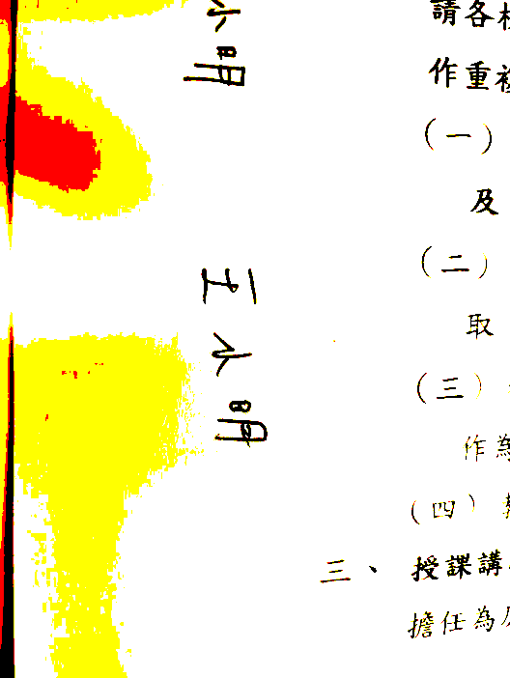
完全中學  範例 | 講師  姓名 | 王小明 | 3/28(1).3/31(1) |  | 2 | 505(正課) | 0 | 1010 | 2110 | 講師  簽名
完全中學  範例 | 講師  姓名 | 王小明 | 4/1(2) |  | 2 | 550(課業輔導) | 0 | 1100 | 2110 | 講師  簽名
完全中學  範例 | 講師  姓名 | 王小明 | 身分證字號 | 戶籍地址 |  |  |  |  |  | 講師  簽名
完全中學  範例 | 講師  姓名 | 王小明 | F123456789 | ○○市○○區○○路○段○○號 |  |  |  |  |  | 講師  簽名
普通國中範例 | 講師  姓名 | 王小明 | 上課日期(堂數) |  | 合計堂數 | 單價 | 補充  健保費 | 金額 | 總計 | 講師  簽名
普通國中範例 | 講師  姓名 | 王小明 | 3/28(1).3/31(1) |  | 2 | 455(正課) | 0 | 910 | 1810 | 講師  簽名
普通國中範例 | 講師  姓名 | 王小明 | 4/1(2) |  | 2 | 450(課業輔導) | 0 | 900 | 1810 | 講師  簽名
普通國中範例 | 講師  姓名 | 王小明 | 身分證字號 | 戶籍地址 |  |  |  |  |  | 講師  簽名
普通國中範例 | 講師  姓名 | 王小明 | F123456789 | ○○市○○區○○路○段○○號 |  |  |  |  |  | 講師  簽名
1 | 講師  姓名 |  | 上課日期(堂數) |  | 合計堂數 | 單價 | 補充  健保費 | 金額 | 總計 | 講師  簽名
1 | 講師  姓名 |  |  |  |  | 505(正課) |  |  |  | 講師  簽名
1 | 講師  姓名 |  |  |  |  | 550(課業輔導) |  |  |  | 講師  簽名
1 | 講師  姓名 |  | 身分證字號 | 戶籍地址 |  |  |  |  |  | 講師  簽名
經手人 出納 會計 機關長官
附件2
※依二代健保之規定，特定所得、收入超過達中央勞動主管機關公告基本工資之薪資以上者，將由學校代收1.91%補充健保費。
※本表不敷使用時請自行增列調整。 ※114學年度第2學期授課請務必於115年7月15日前寄回本表。
○○○○○ 學校 中華民國115年 月 日
2 | 講師  姓名 |  | 上課日期(堂數) |  | 合計堂數 | 單價 | 補充  健保費 | 金額 | 總計 | 講師  簽名
2 | 講師  姓名 |  |  |  |  | 455(正課) |  |  |  | 講師  簽名
2 | 講師  姓名 |  |  |  |  | 450(課業輔導) |  |  |  | 講師  簽名
2 | 講師  姓名 |  | 身分證字號 | 戶籍地址 |  |  |  |  |  | 講師  簽名
3 | 講師  姓名 |  | 上課日期(堂數) |  | 合計堂數 | 單價 | 補充  健保費 | 金額 | 總計 | 講師  簽名
3 | 講師  姓名 |  |  |  |  | 505(正課) |  |  |  | 講師  簽名
3 | 講師  姓名 |  |  |  |  | 550(課業輔導) |  |  |  | 講師  簽名
3 | 講師  姓名 |  | 身分證字號 | 戶籍地址 |  |  |  |  |  | 講師  簽名
4 | 講師  姓名 |  | 上課日期(堂數) |  | 合計堂數 | 單價 | 補充  健保費 | 金額 | 總計 | 講師  簽名
4 | 講師  姓名 |  |  |  |  | 455(正課) |  |  |  | 講師  簽名
4 | 講師  姓名 |  |  |  |  | 450(課業輔導) |  |  |  | 講師  簽名
4 | 講師  姓名 |  | 身分證字號 | 戶籍地址 |  |  |  |  |  | 講師  簽名
經手人 出納 會計 機關長官
附件2
※依二代健保之規定，特定所得、收入超過達中央勞動主管機關公告基本工資之薪資以上者，將由學校代收1.91%補充健保費。
※本表不敷使用時請自行增列調整。 ※114學年度第2學期授課請務必於115年7月15日前寄回本表。

